**1. переменные resX в scala — это переменные val**

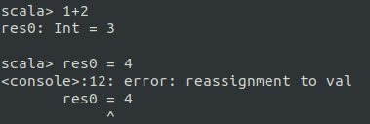**2. «crazy» * 3 в REPL**



**3.Что означает выражение 10 max 2? В каком классе определен**

**метод max?**

Метод max возвращает большее из 2 чисел, определен в классе RichInt

**4.Используя число типа BigInt, вычислите 2^1024**

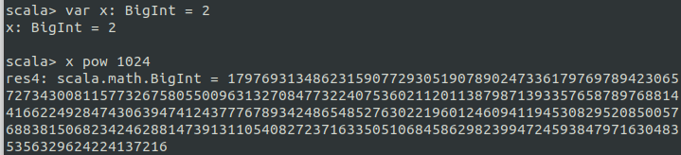

**5.Что нужно импортировать, чтобы найти случайное простое число вызовом метода probablePrime(100, Random) без использования каких-либо префиксов перед именами probablePrime и Random?**

scala.util.Random

scala.math.BigInt

**6. Один из способов создать файл или каталог со случайным именем состоит в том, чтобы сгенерировать случайное число типа BigInt и преобразовать его в систему счисления по основанию 36, в результате получится строка, такая как "qsnvbevtomcj38o06kul". Отыщите в Scaladoc методы, которые можно было бы использовать для этого.**



**7. Как получить первый символ строки в языке Scala? А последний символ?**

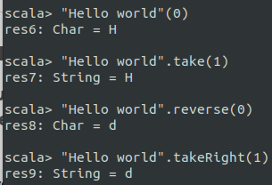

**8. Что делают строковые функции take, drop, takeRight и dropRight? Какие преимущества и недостатки они имеют в сравнении с substring?**

take(n: Int) — возвращает строку, содержащую n символов строки, начиная с первого.

drop(n:Int) — возвращает строку с n-го символа (не включительно) и до конца.

takeRight(n:Int) — возвращает строку, содержащую последние n символов от строки.

dropRight(n: Int) — возвращает строку без последних n символов.

substring(start:Int, end:Int) — возвращает строку, начинающуюся с начального индекса и заканчивая конечным индексом, которые передали, от данной строки.

**9. Сигнум числа равен 1, если число положительное. -1 – если отрицательное, и 0 – если равно нулю. Напишите функцию, вычисляющую это значение.**

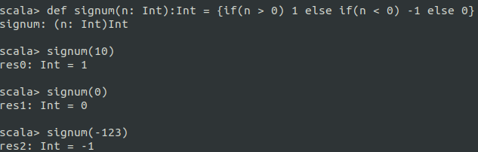

**10. Какое значение возвращает блок {}? Каков его тип?**



**11. Напишите на языке Scala цикл, эквивалентный циклу на языке Java**

**for (int i=10; i>=0; i--) System.out.println(i);**

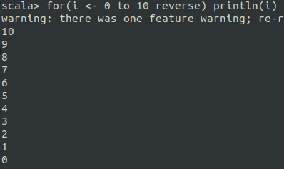

**12. Напишите процедуру countdown (n: Int), которая выводит числа от n до 0**

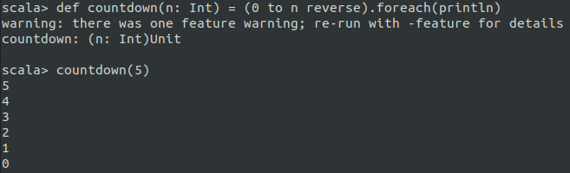

**13. Напишите цикл for для вычисления кодовых пунктов Юникода всех букв в строке. Например, произведение символов в строке «Hello» равно 9415087488L.**

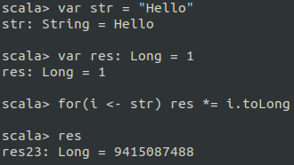

**14. Решите предыдущее упражнение без применения цикла.**

**Напишите функцию product(s: String), вычисляющую произведение, как описано в предыдущих упражнениях.**

**16. Сделайте функцию из предыдущего упражнения рекурсивной.**

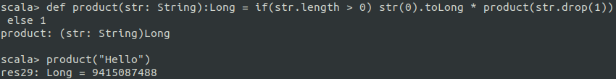

**17. Напишите функцию, вычисляющую xn, где n – целое число.**

**Используйте следующее рекурсивное определение:**

**• xn = y2, если n – четное и положительное число, где y=xn/2**

**• xn = x*xn-1, если n – нечетное и положительное число.**

**• x0=1.**

**• xn=1/x-n, если n – отрицательное число.**

**Не используйте инструкцию return.**

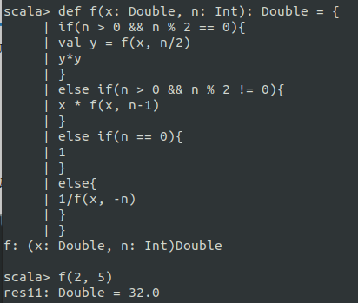

**18. f(m,n) - сумма всех натуральных чисел от m до n включительно, в десятичной записи которых нет одинаковых цифр.**

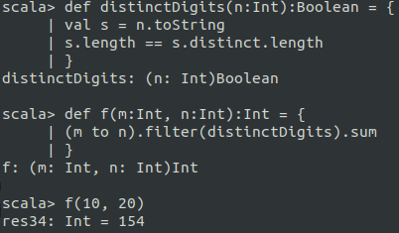

**19. Список содержит целые числа, а также другие списки, такие же как и первоначальный. Получить список, содержащий только целые числа из**

**всех вложенных списков. Пример:**

**f(List(List(1, 1), 2, List(3, List(5, 8)))) = List(1, 1, 2, 3, 5, 8)**

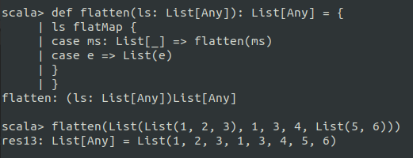

**20. f(n) - сумма цифр наибольшего простого делителя натурального числа n.**

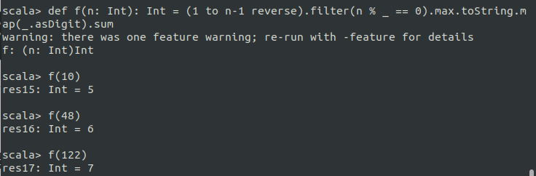

**21. Список содержит элементы одного, но любого типа. Получить список, содержащий каждый имеющийся элемент старого списка k раз подряд. Число k задается при выполнении программы.**

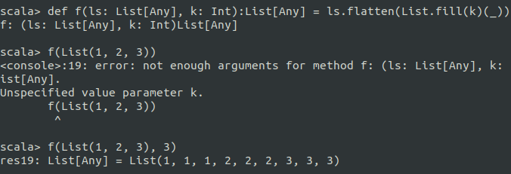

**22. f(n) - сумма цифр наибольшего простого делителя натурального числа n.**





**23. Список содержит элементы одного, но любого типа. Получить список, содержащий каждый имеющийся элемент старого списка k раз подряд. Число k задается при выполнении программы.**

**24. f(m,n) - наименьшее общее кратное натуральных чисел m и n.**

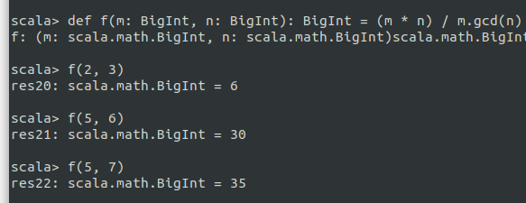

**25. Список содержит элементы одного, но любого типа. Получить список, из элементов исходного, удаляя каждый k-й элемент. Число k задается при выполнении программы.**

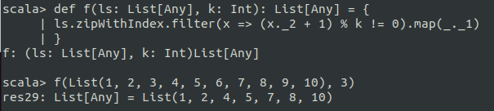

**26. f(n,k) - число размещений из n по k. Факториал не использовать.**

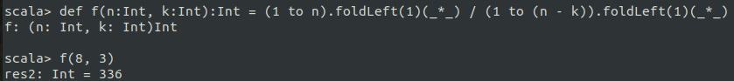

**27. Список содержит элементы одного, но любого типа. Получить новый список, перемещая циклически каждый элемент на k позиций влево (при перемещении на одну позицию первый элемент становится последним, второй первым и так далее). Число k задается при выполнении программы.Если k отрицательное, то перемещение происходит вправо.**

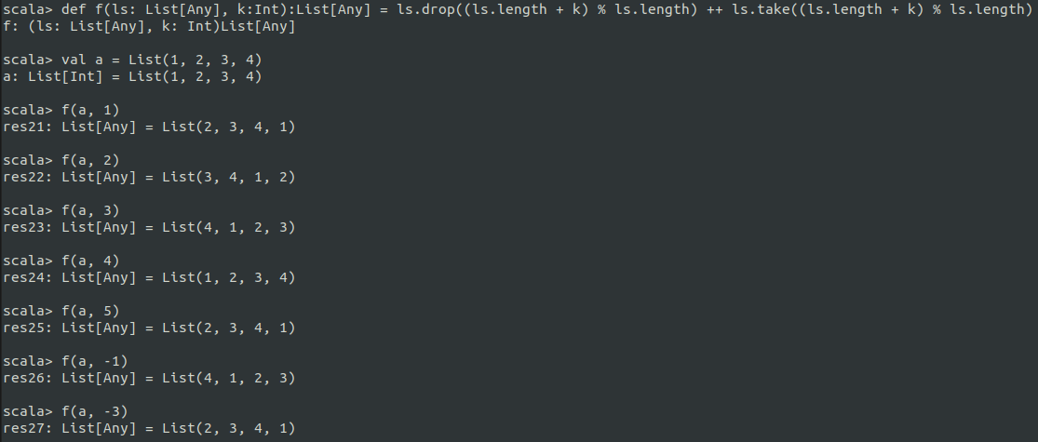**28. f(n) - наибольшее совершенное число не превосходящее n. Совершенным называется натуральное число n равное сумме своих делителей, меньших n, например 6 = 1 + 2 + 3 ( f(6) = 6, f(7) = 6, ... ).**

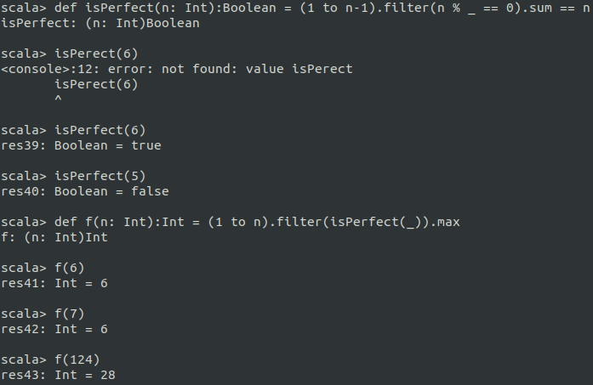

**29. Список содержит элементы одного, но любого типа. Получить два списка из элементов исходного, выбирая в первый элементы с четными индексами, а во второй с нечетными.**

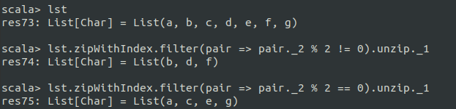

**30. f(n) - наибольшее из чисел от 1 до n включительно, обладающее свойством: сумма цифр n в некоторой степени > 1 равна самому числу n.**

**Пример: 512 = 8^3**

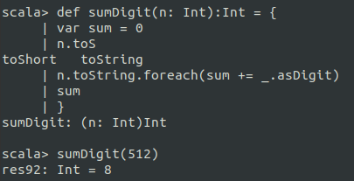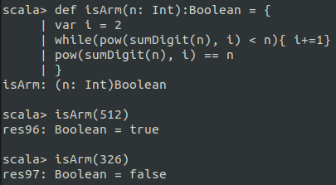

**31. Список в качестве элементов содержит кортежи типа: (n, s), где n — целые числа, а s — строки. Получить два списка из элементов исходного, выбирая в первый числа, а во второй строки из кортежей.**

